６

由布市 総務部 総合政策課
１

由布市総合計画

～概 要 版～
基本構想 ・ 基本計画

地域自治を大切にした 住みよさ日本一のまち・由布市
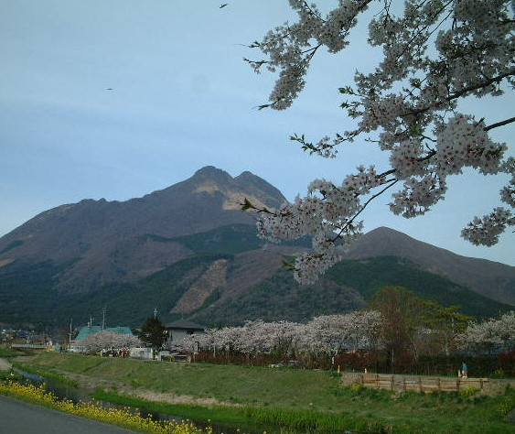

ゆ ふ い ん
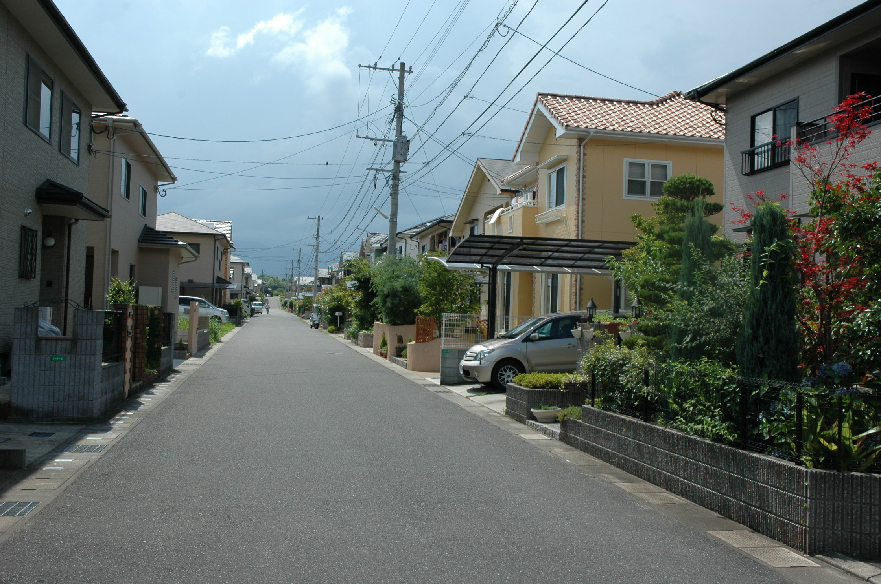
は さ ま

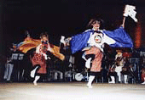

しょうない

由 布 市

２
計画の位置づけ

１．計画策定の目的
由布市総合計画は、合併時に作成した新市建設計画を基本に、そして、合併前の旧３町（挾間町・庄内町・湯布院町）の総合計画を継承・発展させるものです。
さらに、『由布市のまちづくり』を進めていくために、「まちづくりの基本理念」と「由布市の将来像」を展望した市政運営の基本方針を示すとともに、地方分権時代にふさわしい市民と行政がそれぞれの役割と責任を担い、協働しながら新しいまちづくりを進めるための指針とすることを目的としています。

２．計画の性格
由布市総合計画は、望ましい由布市の将来像及び、それを実現するための施策の基本的な方針を定めるものです。また、ここに掲げられた施策の基本的な方針は、由布市の行政運営の方向を定めるものです。
一方では、国、県及び近隣市町村、並びに、その他の公共機関や民間団体などに対して、由布市の果たすべき役割、発展方向、将来像を明確にし、市政運営への理解と協力を求めていくものです。
計画の推進にあたっては、市民と行政がパートナーシップを組み、一体となった協働により実現を目指します。

３．計画の構成
由布市総合計画は、「基本構想」、「基本計画」、「実施計画」をもって構成します。

基 本
構 想
基 本
計 画
実施計画
総 合 計 画

由布市の将来像
施策の大綱
分野別計画・地域別計画
事務・事業計画

まちづくりの基本理念
まちづくりの目標

※

※「実施計画」は本書には掲載されていません

４．計画の期間
基本構想及び基本計画は、ともに目標年度を新市建設計画と同じく平成27年度とし、計画期間を平成19年度から平成27年度の９年間とします。
実施計画は、実行性の観点から３年間とし、適宜見直すものとします。

３
由布市の将来像

１．まちづくりの基本理念
由布市は、「融和」「協働」「発展」を基本理念に掲げ、市民とともに『地域自治を大切にした、安全安心な日本一住み良いまちづくり』に取り組んでいくことを基本にします。

●まちづくりの基本理念
融和
ゆうわ
協働
きょうどう
発展
はってん

２．由布市が目指す将来像
～ ゆふの森林構想・未来ＹＵＦＵプラン ～
『地域自治を大切にした 住み良さ日本一のまち・由布市』

由布市が目指す将来像は、『地域自治を大切にした 住み良さ日本一のまち』です。

由布市は目指す姿を実現するため、みんなで助け合い守り育つ、森林（もり）の生態と森林の特質をまちづくりに例え、由布市全体を一つの森林と考え、森林に暮らし、森林で育ち、そして豊かな森林に訪れるすべてのいのちの循環を大切にした『ゆふの森林循環・未来ＹＵＦＵプラン』を実施していきます。
そして、思いやりの心を結ぶ住み良い由布市を目指すために、隣近所のつきあい、ふれあいにより「お互いに助け合っていく」という地域自治コミュニティの意識を構築し、地域全体で福祉や環境、教育、防犯、防災などさまざまな問題に協力して取り組み「相互扶助の精神」を大切にした、顔が見える地域コミュニティづくり『ゆふの森林コミュニティ・未来ＹＵＦＵプラン』を実施していきます。

それが、安全で安心な日本一の住み良さと地域自治を大切にした、市民と行政の協働によるまちづくり『ゆふの森林構想・未来ＹＵＦＵプラン』です。

遊水池に溜まったヘドロを吸引している作業の様子

まちづくりの７つの基本方針
４

由布市が将来像実現のために取り組むまちづくりの方針は、“育み”、“環境”、“安らぎ”、“癒し”、“暮らし”、“実り”、“誇り”の7つのキーワードから展開されるまちづくりプラン「ゆふの森林づくり・未来ＹＵＦＵプラン」です。

■育み・人や文化を“育む”まちづくり (教育・文化の充実)
●由布市は、みどり豊かなゆふの森林と深く関わりながら育んできた地域の歴史や伝統文化を子どもたちに継承し、市民が自由に生涯学ぶことのできる教育環境と地域文化を創造するまちづくりを目指します。

■環境 ・自然“環境”を保全しながらも活かすまちづくり (自然環境の保全と活用)
●由布市は、大分川の清らかな水で結ばれ、美しく深い緑につつまれています。
わたしたちは、いのちの循環を育むこの豊かな自然環境に感謝し、次世代に引継ぐまちづくりを目指します。

■安らぎ・誰もが“安らげる”しくみのまちづくり (保健・福祉の充実)
●由布市は、市民一人ひとりが、健康にそして安心して暮らせるように保健、医療、福祉の総合的な体制が整った安らぎに満ちたまちづくりを目指します。

■癒し ・住む人も訪れる人も“癒される”まちづくり (観光・交流の促進)
●由布市は、住んでいる人も訪れる人も、豊かな自然やまちの個性に、潤いや安らぎを感じることができるよう、もてなしの心あふれる癒しのまちづくりを目指します。

■暮らし・快適で効率的な“暮らし”が実感できるまちづくり (生活・都市基盤の整備)
●由布市は、良好な住環境や公共交通網の整備などの生活・都市基盤を充実させ、自然と共生し、市民が豊かで快適な生活ができるユニバーサルデザインのまちづくりを目指します。

■実り ・産業振興により実現する“実り”のまちづくり (産業の振興)
●由布市は、ゆふの森林で育つ各産業が機能的に結びつき、それぞれの地域が培ってきた地域の個性や魅力を大切にしつつ、地域の特性に応じた産業が振興し循環するまちづくりを目指します。

■誇り ・市民とともにつくる“誇れる”まちづくり (住民参加・協働の促進)
●由布市は、このまちで暮らし、まちづくりに参加し、住んで良かったと実感できる誇りのもてるまちを市民と行政と協働で築いていくまちづくりを目指します。

５
地域づくりプラン

■地域計画策定の趣旨 由布市全体の調和のとれた発展を目指し、自然や文化などそれぞれの地域の特色や個性をいかしながら、市民と行政が連携して住みよい地域づくりを進めるにあたり、地域づくりの方向を示すものとして地域別計画を策定します。
■地域区分 市町村合併を行った直後ということもありますので、これまで培ってきた旧挾間町・旧庄内町・旧湯布院町の区域で区分します。

挾間地域での施策展開のイメージ
挾間住宅団地
●思いやりあふれる地域社会の実現
●新たな文化を創造するまちづくり
●すべての人にやさしい快適で安全なまちづくり
●地域自治と住民参加のまちづくり

庄内地域での施策展開のイメージ

庄 内 神 楽
● 自立と協働、地域と住民が主役のまち
● 自然と共生、住みよい安全・安心なまち
● みんなでつくろう学びの笑顔が光るまち
● 地域住民が生きがいをもって安心して暮らすまち
● 豊かさと潤い勢いを求めて栄えるまち

湯布院地域での施策展開のイメージ

由 布 岳
● 住民一人ひとりが参加して積み上げるまちづくり
● 自然と共に生きるまちづくり
● 地域の自主性を大切にするまちづくり
● 潤いのあるくらしを育てていくまちづくり
● 豊かな育みと健やかに暮らせるまちづくり
● ゆるやかなペースで成熟するまちづくり

